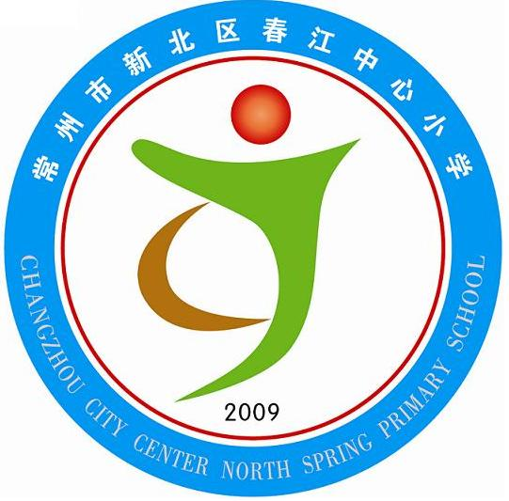享受如春教育，培育有根新人
环境教育主题活动案例设计：地球上的水
常州市新北区春江中心小学 四（1）韩海英
教学目标：
1、知道地球上水的分布，了解人类是离不开水的；
2、从实例中感受到水的珍贵，自觉保护水资源，自觉地节约用水；
3、珍爱并善待周围环境中的自然事物，初步形成人与自然和谐相处的意识。
第一、二课时
教学过程：
一、导入新课：
1、(出示地球仪）这是什么？当你面对地球仪,呈现在眼前的大部分颜色是什么？地图上的蓝色代表什么？
2、是呀, 地球上四分之三的面积都被水所覆盖。水不仅是生命之源，而且也是美的使者。我们一起来看一看这位美的使者给我们带来什么？（多媒体播放“美丽的水资源”)
3、看到这些景象有何感受？
4、这些美丽的景色都是谁给我们带来的？——水。地球上江河湖海的水，给自然界带来种种奇观，把大自然打扮的绚丽多姿，给我们带来欢乐和享受。那你知道在大自然中水主要分布在哪里呢？（板书：地球上的水）
二、认识水在地球上的分布：
1、学生讨论(板书)
2、如果把地球上的水分类，你认为可以分为几类？
3、地球上水的分布是多么的广泛，地球是一个大水球，有那么多的水，这些水是否都能利用呢？
三、认识淡水资源的匮乏：
1、你们知道咸水和淡水各占地球上水总量的多少吗？在你们收集的资料中能找到答案吗？
2、学生回答，教师课件演示各部分占总水量的比率。
3、来看一段录像(“珍贵的水资源”)
4、阿根廷有位专家打了个比方：如果地球上的水相当于一杯水，其中淡水只相当于一汤匙的水，而容易开发利用的淡水只相当于一滴水。下面我们一起来动手做一做，体验一下淡水资源的珍贵。
5、通过刚才的活动，你们有何感受？
6、再看一些缺水地区的图片，感受水的珍贵。
四、了解水污染情况及处理方法：
1、就这一点点可以利用的淡水还被不同程度地污染了
2、汇报一下你所了解的我们周围的水污染情况(学生汇报展示照片)
3、我们再来看一组录像，看看水污染所造成的危害(播放“水污染的录像”)
4、看后你有什么想法？我们能为治理水污染做些什么？
五、进行节约用水教育：
1、我们生活在鱼米之乡，不缺水，所以在生活中经常看到浪费水的现象
2、生活中洗手打肥皂的时候，有些人不关水龙头，让自来水白白的流走了，我们来统计一下洗一次手流走多少水，洗一次手大约20秒，我们用雪碧瓶来收集
3、做体验活动，
4、说一说你的感受。课件出示节约用水及节水标志（谁知道节水标志的意义的）
5、请各小组汇报课前调查的家庭、学校、社会上有哪些浪费水的现象？
6、我们应该怎样做？做为地球的小公民，我们能为节约用水做些什么？请你写出节水方案
7、现在给大家一个机会，看哪个小组能根据浪费水的现象制定出切实可行的节水方案来。
节水方案
浪费水的现象 | 改进的方法
8、拓展知识
其实人类一直在思考如何更好地开发利用水资源，在网页中有一些资料，大家可以自由阅读。
六、小结
1、要是有一天，地球上的水被耗尽，那将会怎样？（没有生命）
2、我们应该“珍惜水资源，节约用水”课件出示文字

